Recursos utilizados para mejorar el desempeño
Para la segunda prueba se tomaron las siguientes medidas para asegurar la escalabilidad de la aplicación:
- Se utilizó el servidor web Puma®, con el fin de mejorar la capacidad de concurrencia de la aplicación.
- Se cambió la base de datos sqlite3 por una base de datos postgresql para optimizar el tiempo de respuesta de las solicitudes de búsquedas y en conseciencia el servicio REST Post.
- Se simplificó el formato de envío de los datos en el html, disminuyendo procesamiento que implica la generación de la respuesta y el envío de ésta.

Presentación de pruebas
La comparación de las pruebas iniciales el estado actual de la aplicación (tomando las medidas descritas anteriormente), se puede ver a continuación:
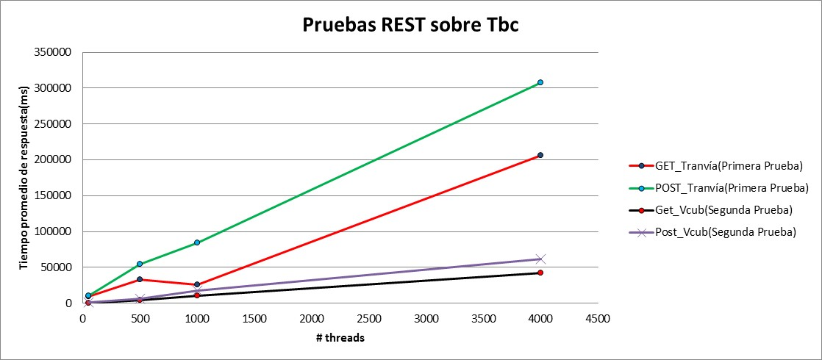

En los resultados de la primera prueba tanto en las solicitudes get como en las post, cuando se presenta una concurrencia superior a 400 la aplicación comenzaba presentar errores en las respuestas a dichas solicitudes:
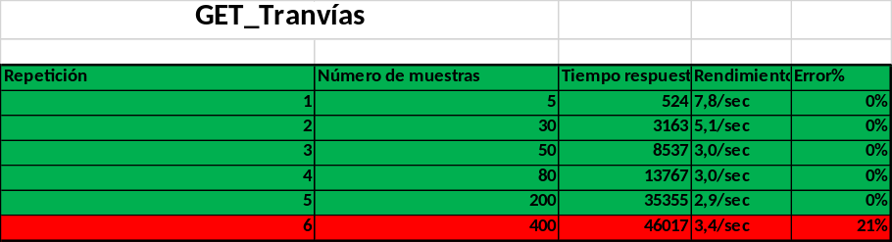
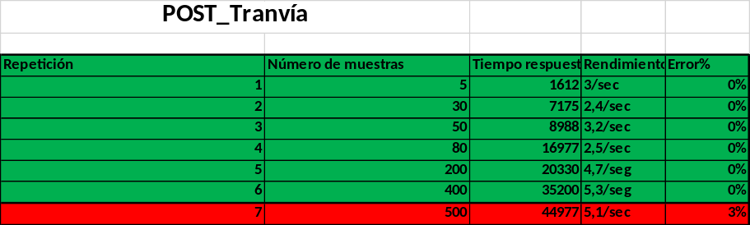

Ahora con las medidas implementadas se puede llegar a tener más de 1000 solicitudes concurrentes sin presentar errores:
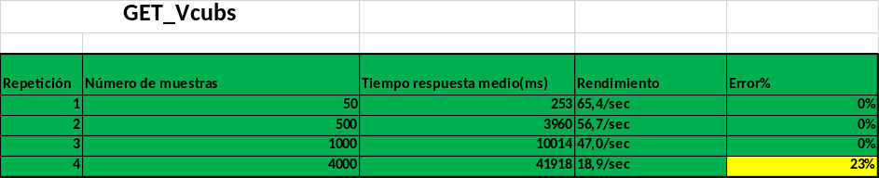
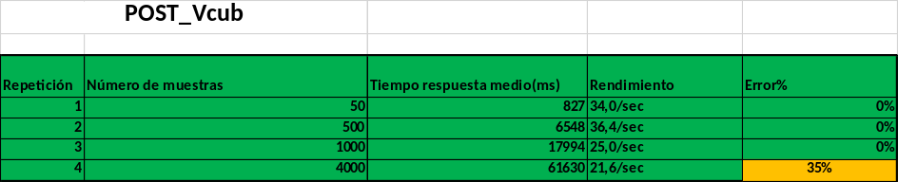
El aumento del rendimiento en cuanto a tiempo de respuesta se puede estimar en promedio en 5 veces más rápido, como se puede evidenciar en la tabla a continuación:
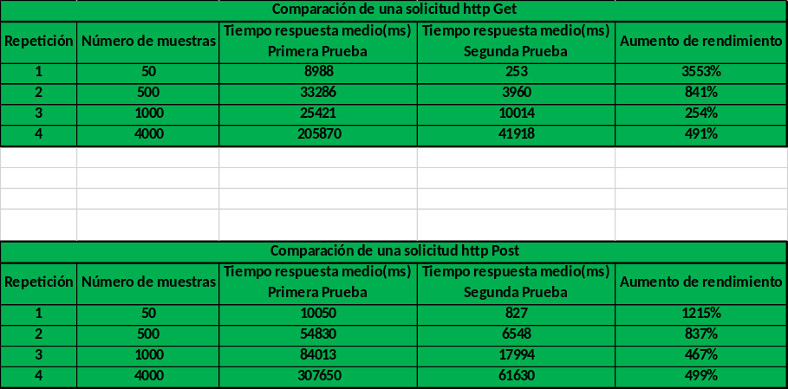

Conclusiones
Aunque los resultados obtenidos en la segunda prueba cumplen con el requerimiento de calidad de desempeño, se logró una gran mejoría en los resultados obtenidos tanto en el tiempo de respuesta como en la cantidad de solicitudes respondidas exitosamente.
Para cumplir el desempeño solicitado para la aplicación se explorará las siguientes alternativas:
- Explorar con mayor detenimiento las diferentes posibilidades de configuración que ofrece puma.
- Aumentar la capacidad de la máquina sobre la que corre la aplicación (no usar la máquina virtual)
- Uso de memoria caché.
- Explorar otro servidor web como Unicorn®, del cual se tienen referencias que lo postulan como un candidato prometedor.
- Cambiar la arquitectura Actual de la aplicación.

